Тематическое планирование
№ | Название занятия | Форма занятия | Тема занятия | Количество часов
1. | “Вводное” | “Игры на общение и развитие коллектива” | “Страна хорошего характера” | 1
2. | “Репка” | “Театрализованная игра” | “Общее дело, значимость малой помощи” | 1
3. | “Кот и петух” | “Работа с пословицами” | “Дружба, взаимовыручка, послушание” | 1
4. | “Лисичка – сестричка и волк” | “Чтение с последующим обсуждением” | “Простота – хитрость, доверчивость – обман” | 1
5. | “Сестрица Алёнушка и братец Иванушка” | “Слушание сказки” | “Послушание – непослушание, осмотрительность и осторожность, взаимная любовь, заботливость, терпение” | 1
6. | “Сказка о рыбаке и рыбке” | “Беседа по мотивам сказки” | “Смирение – гордость, великодушие – недовольство, бескорыстие – жадность. Послушание – своенравие, неблагодарность, грубость” | 1
7. | “Иван – царевич и серый волк” | “Слушание сказки” | “Помощь другу в беде, бесстрашие, дружба. Послушание – непослушание”
8. | “Цветик – семицветик” | “Видео-просмотр сказки” | “Самолюбие, эгоизм и своеволие. Ответственность, способность проявить сострадание, жалость к другому человеку. | 1
9. | “Итоговое” | “Комплексная” | “Парад сказочных героев” | 1
 | Итого |  |  | 9

8

Лукьянова 229-596-387
Результативность программы занятий “Уроки сказок”
1.Произойдёт усвоение детьми нравственных ценностей: милосердия, сострадания, правдолюбия, стремления к добру и неприятию зла.
2.Закрепят умение выражать свои мысли в виде устных, письменных творческих работ.
3. Научатся делать выбор в жизненных ситуациях с позиций нравственно – этических норм.
4. Произойдёт стремление к самопознанию.

9
Лукьянова 229-596-387

Анкета “Мой любимый герой сказки”.
1.Твоя любимая сказка?
2.Почему она тебе нравится?
3.Твой любимый герой из сказки?
4.Почему он тебе нравится?
(качества героя)
5.Как ведёт себя твой герой в сложных ситуациях?
(спасает ли он кого– то?)
6.Что тебе в нём не нравится?
7.Если бы ты рисовал эту сказку (снимал фильм), что твой герой научился ещё делать?
8.Если бы ты стал таким же, как твой любимый герой, что бы ты сделал?
Анализ анкеты “Мой любимый герой сказки”.
Ответы детей о свойствах и поведении героев диагностичны, педагог отслеживает:
1.Какие качества характера отмечает ребёнок, что ему нравится в его герое. Все вопросы анкеты, это оценка индивидуальных качеств о себе.
2.Информация об эмоциональных предпочтениях, внутреннем мире детей.
Результаты анкеты “Мой любимый герой сказки”.
Результаты анкетирования (было опрошено семь ребят) показали приоритетную сферу интересов, склонностей детей, хороший уровень развития внутреннего потенциала личности. Реализация духовных и нравственных потребностей на добро и или зло, на пользу себе и или окружающим. 100% детей имеют свою любимую сказку, 80% детей отмечают в качестве любимых персонажей положительных героев сказки, 20% детей отмечают в качестве любимых персонажей отрицательных героев сказки, 100% детей отмечают положительные качества характера у любимых персонажей сказки, 50% ребят хотят дополнительно улучшить качества любимых сказочных персонажей.

10
Лукьянова 229-596-387
Диагностика состояния нравственных качеств личности воспитанников.
Каждое суждение оценивается ребёнком в баллах по следующей шкале:
5 – всегда
4 – почти всегда
3 – иногда
2 – очень редко
0 – никогда
Нравственные качества личности.
1.Я справедливый
2.Я послушный
3.Я надёжный
4.Я аккуратный
5.Я добрый
6.Я терпеливый
7.Я не жадный
8.Я трудолюбивый
9.Я ответственный
10.Я бережливый
11.Я заботливый
12.Я отзывчивый и внимательный
13.Я ценю дружбу и взаимовыручку
14.Я гостеприимный и приветливый
15.Я скромный

Опрос проводится на основе заполнения детьми бланка, в котором против номера вопроса ставится оценка. Итоговая оценка выводится, как среднее арифметическое: сумма баллов делится
на 11.

11
Фамилия, имя ребёнка | Кол-во баллов | Описание выбора по шкале
Антипов Костя | 4,6 | Положительных 10  Отрицательных 1  Пограничных 3
Лукьянчиков Ваня | 4,4 | Положительных 8  Отрицательных 5  Пограничных 2
Панченко Коля | 4,2 | Положительных 7  Отрицательных 4  Пограничных 4
Селезнёв Вова | 4,1 | Положительных 5  Отрицательных 3  Пограничных 7
Селезнёва Юля | 4,8 | Положительных 11  Отрицательных 2  Пограничных 4
Селезнёва Люба | 4,5 | Положительных 9  Отрицательных 2  Пограничных 4
Землянова Алёна | 4,4 | Положительных 8  Отрицательных 5  Пограничных 2
Лукьянова 229-596-387

12
Лукьянова 229-596-387

Ряд 1 – высокий уровень. 5 – 4,5 высокий уровень.
Ряд 2 – хороший уровень. 4,5 – 3,9 хороший уровень.
Ряд 3 – средний уровень. 3,8 – 2,9 средний уровень.
2,8 – 2 низкий уровень.

Результаты диагностики показали, что у детей хороший уровень развития нравственного и духовного благополучия. В группе преобладает атмосфера доброжелательности, уважения, взаимовыручки и симпатии друг к другу. Дети высоко оценили свои нравственные качества. Показателем, свидетельствующим о достаточном духовном и нравственном благополучии, является количество выборов по шкале, сделанных детьми.

13
Лукьянова 229-596-387
Диагностика уровень воспитанности детей.
№ | Фамилия, имя ребёнка. | Ответственность | Бережливость | Дисциплинированность. | Ответственное отношение к учению | Отношение к труду. | Коллективизм и товарищество. | Доброта и отзывчивость. | Простота и скромность. | Культура поведения. | Честность. | Уровень воспитанности.
1 | Селезнёва  Юля | П | П | П | П | П | П | П | П | П | П | 3,6
2 | Селезнёва  Люба | П | П | П | П | П | П | П | П | П | П | 3,6
3 | Землянова  Алёна | П | П | П | П | П | П | П | П | П | П | 3,6
4 | Панченко Коля | СП | П | СП | СП | СП | П | П | П | СП | СП | 3,0
5 | Лукьянчиков  Ваня | СП | СП | СП | СП | СП | СП | СП | СП | СП | СП | 2,7
6 | Селезнёв  Вова | П | П | П | П | П | П | П | П | П | П | 3,6
7 | Антипов  Костя | СП | СП | СП | СП | СП | СП | П | СП | СП | СП | 2,8

При определении уровня воспитанности по каждому показателю необходимо пользоваться диагностической таблицей. Оценка записывается условным обозначением (заполнение возможно только воспитателем).
Я – ярко проявляется (5 баллов).
П – проявляется (4 балла).
СП – слабо проявляется (3 балла).
НП – не проявляется (2 балла).
Итоговая оценка выводится, как среднеарифметическое: сумма баллов делится на 11.

14

Лукьянова 229-596-387

Ряд 1 – хороший уровень. 5– 4,5 высокий уровень.
Ряд 2 – средний уровень. 4,5– 3,9 хороший уровень.
Ряд 3 – низкий уровень. 3,8– 2,9 средний уровень.
2,8– 2 низкий уровень.

Диагностика “Уровень воспитанности детей” позволила увидеть изменения, произошедшие по каждому уровню. Все показатели (по количеству баллов) значительно снизились, что явилось следствием завышения ответов детьми.
В группе 7 воспитанников: 4 человека имеют хороший уровень воспитанности, 1 человек имеет средний уровень воспитанности, 2 человека имеют низкий уровень воспитанности.

15
Лукьянова 229-596-387

Занятие: Вводное.
Тема занятия: “Страна хорошего характера”.
Форма занятия: Игры на общение и развитие коллектива.
Цель занятия: Учить детей высказывать своё мнение, анализировать собственные качества характера и качества сверстников.
Развивать умения использовать навык жизненных ситуаций на примере игр. Помочь детям понять важность нравственных поступков, следовать за добрыми влечениями сердца и совести. Воспитание атмосферы доброжелательности и симпатии между детьми.
Корригировать у детей творческое воображение, память, речь, фантазию.
Предварительная работа: Чтение и обсуждение нравственных ситуаций, обсуждение историй из жизни.
Атрибуты к занятию: Анаграмма с темой занятия и тема занятия, карточки, вырезанные из бумаги с личностными качествами для игры “Качества твоего характера”. Набор из четырёх чистых карточек на каждого ребёнка: две белого цвета и две синего цвета, коробочка для игры “Волшебный магазин”. Музыкальное сопровождение.
Вводная часть
-Ребята, тема нашего занятия зашифрована. Для того чтобы узнать тему нашего занятия, вам нужно потрудиться и разгадать анаграмму: РАСТАН РОХОЕШОГ АРАХКЕТРА, т. е. слова, преобразованные путём перестановки букв.
-Ребята, поменяйте местами буквы и назовите правильно
-Молодцы.
-Тема занятия так и называется “Страна хорошего характера”.
1:Основная часть
-Ребята, вы хотите отправиться в эту страну?
(Ответы детей).
-Какую цель сегодня на занятии ты ставишь перед собой? Чему ты хочешь научиться?
(Спрашиваю каждого ребёнка).
– Молодцы.
-На занятии мы будем играть в игры, мыслить, рассуждать о собственных качествах характера и качествах своих товарищей, помогать друг другу. Воображать, фантазировать, следовать за добрыми влечениями сердца и совести.
2: Основная часть
-Ребята, как вы думаете, что это за страна “Хороший характер”?
(Ответы детей).
-Молодцы. Я с вами согласна. В этой стране живут хорошие люди, которые не обманывают, сдерживают свои обещания, заботятся о своих близких. Мы все друзья и одна дружная семья. Но мы с вами не похожи друг на друга и на других людей тоже. На земле не существует одинаковых и похожих людей, все люди разные, именно качества характера и делают нас неповторимыми и не похожими на других людей. Именно поэтому люди, находясь в одинаковых условиях, а поступают по-разному. Вы согласны со мной?
(Ответы детей).
-Ребята, кто сталкивался с такими ситуациями? Приведите примеры.
(Ответы детей).
-Молодцы. Я с вами согласна. На этих примерах мы видим, что ситуация одна, а
люди ведут себя по разному.

16
Лукьянова 229-596-387

-Ребята, предлагаю игру: “Встаньте, те кто”.
Ход игры: По команде “Встаньте, те кто” вы встаёте, но не все, а тот, кто услышит свои качества характера, которые присущи именно вам. Прошу внимание, игра началась.
-Встаньте те, кто считает себя: добрым, злым, трудолюбивым, ленивым, ответственным. Грубым, отзывчивым, заботливым, неопрятным, аккуратным, бережливым, лживым. Честным, трусливым, смелым, хвастливым, хитрым, осмотрительным и осторожным. Умеющим дружить и ценить дружбу. Послушным, непослушным, гостеприимным и приветливым. Вежливым, жадным, щедрым, непорядочным, терпеливым, неблагодарным, недовольным.
-Молодцы. С игрой все справились.
-Ребята, предлагаю следующую более сложную игру: “Качества твоего характера”.
Ход игры: Каждый играющий вытягивает карточку и отдаёт её тому, кому соответствует эта черта характера, написанная на карточке. Игра проводится с обсуждением. Почему вы отдаёте качество именно этому человеку?
Послушный
Непослушный
Отзывчивый
Добрый
Грубый
Трудолюбивый
Ленивый
Жадный
Ответственный
Заботливый
Бережливый
Хитрый
Недобросовестный
Неблагодарный
Честный
Лживый
Аккуратный
Неопрятный
Хвастливый
Вежливый

-Молодцы. Мне очень понравилось играть с вами. Предлагаю следующую игру: “Волшебный магазин”.
Ход игры: Каждый берёт по две карточки белого цвета и две карточки синего цвета. На белых карточках напишите свои хорошие качества, а на синих свои плохие качества от которых хотели бы избавиться. Затем плохие качества порвите и сбросьте вот в эту коробочку “Волшебный магазин”.
-Молодцы. Все избавились от плохих качеств.
-Ребята, как вы думаете, можно на самом деле как-то избавиться от плохих качеств?
(Ответы детей).
-Ребята, я с вами согласна. Совершать добрые и полезные поступки: в школе, дома, на улице. В конце дня оценивать свои поступки: стало ли плохого в них меньше, жить в дружбе, любви и согласии.
17
Лукьянова 229-596-387

3 Основная часть
-Ребята, хочу рассказать вам историю. Когда-то на землю прилетели волшебные птицы. Они принесли человеческие желания и помыслы, как волшебные семена, которые были посеяны по всему миру и выросли из них цветы: человеческие души.
-Ребята, как вы понимаете выражение “человеческая душа”?
(Ответы детей).

-Ребята, я с вами согласна. Добавлю, что душа– это внутренний мир человека, его сознание.
“Поступай, как должно не для видимости, не потому, что кто-то увидит и похвалит тебя за твои
хорошие поступки, а по велению собственной совести и сердца”. Мы уважаем, любим, заботимся по велению собственной совести и сердца. От совершения плохих поступков нас также удерживает собственная совесть.
Итог занятия
-Ребята, давайте подведём итог нашему занятию. Понравилось вам занятие?
(Ответы детей).
-Ребята, давайте вспомним, чем занимались на занятии?
(Ответы детей).
-Ребята, какой урок вы извлекли из занятия?
(Ответы детей).
-Ребята, давайте вспомним цели, которые вы ставили перед собой в начале занятия?
-Какую цель ты ставила?
(Ответ каждого ребёнка).
-Как ты считаешь, достигла ты своей цели?
(Ответ каждого ребёнка).
-Станут твои качества характера ещё лучше?
(Ответы детей).
-Ребята, я с вами согласна. Добавлю, что в нашем доме зависит всё от нас. Мы любим, друг друга в любой ситуации, чувствуем настроение каждого, будь-то слёзы в глазах или радость.

18
Лукьянова 229-596-387

Тема занятия: “ Общее дело, значимость малой помощи”

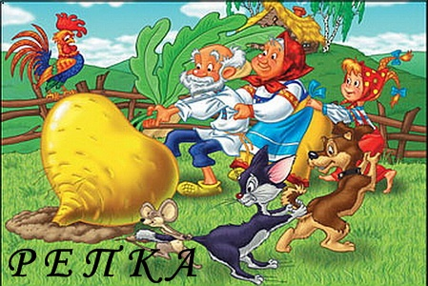
Лукьянова 229-596-387

Занятие: “ Репка”
Тема занятия: “Общее дело, значимость малой помощи”.
Форма занятия: Театрализованная игра.
Цель: Учить детей делать дело вместе, дружно, слаженно. Воплощать сказочные сюжеты в театральные мини-представления с помощью кукол. Развивать умения откликнуться на просьбу, принимать помощь даже самую малую.
Воспитание атмосферы доброжелательности и симпатии между детьми.
Корегировать у детей творческое воображение, фантазию.
Предварительная работа: Чтение сказки “Репка”.
Атрибуты к занятию: д/и “мешочек с сюрпризом”, белый и цветной картон карандаши, фломастеры, лоскуты ткани, нитки, ножницы, скотч, не заточенные карандаши по количеству сказочных персонажей, клей, мешочек, пластилин, тема занятия, сюжетные картинки к сказке.
Вводная часть
-Ребята, вы любите сказки?
(ответы детей)
-Любите слушать, рассказывать, смотреть, играть в сказки.
-Ребята, назовите самые любимые сказки?
(ответы детей)
-Ребята, а во все ли названные вами сказки вы умеете играть?
(ответы детей)
-Хотите поиграть в сказку сейчас?
(ответы детей)
-Хорошо! Вы должны угадать сказку, и мы будем в неё играть. В названии русской народной сказки изменена всего одна буква, ЛЕПКА назовите правильно РЕПКА.
-Молодцы. Играть мы будем в сказку “Репка”.
1: Основная часть
Тема нашего занятия: “Общее дело, значимость малой помощи”.
(вывешиваю на доску тему занятия)
Предлагаю игру “Мешочек с сюрпризом”
Ход игры: В небольшой мешочек положены карточки с именами тех героев, которых вам предстоит изготовить и обыграть.
-Ребята, каждый получил карточку с именем героя сказки “Репка”. На столах есть всё необходимое для изготовления этого персонажа. Сначала нужно нарисовать голову куклы на картоне, вырезать по контуру и раскрасить, можно сделать в форме аппликации. Голову куклы приклеить скотчем к верхнему концу карандаша. В середине лоскута ткани сделать маленькую дырочку. Лоскут надеть на карандаш с приклеенной головой, затем крепко примотать нитками. При помощи ниток также нужно оформить кисти куклы. Ребята, берём куклу за нижний конец карандаша и кукла готова.
2: Основная часть
-Ребята, предлагаю нашими куклами поиграть в театрализованное мини-представление по сказке “Репка”.
(слова автора говорит воспитатель, показывая детям сюжетные картинки из сказки)
-Ребята, давайте обсудим сказку. Чем закончилась сказка?
(ответы детей)
19
Лукьянова 229-596-387

Вытянули репку.
-Ребята, как вы думаете: легко герои сказки вытянули репку?
(ответы детей)
Легко.
-Ребята, почему им было легко?
(ответы детей)
-Молодцы. Я с вами согласна, ведь бабка, внучка, жучка, мурка и мышка были дружны. Потому сразу же откликнулись на просьбу деда.
-Ребята, правильно они сделали, что откликнулись сразу на просьбу деда?
(ответы детей)
Правильно.
-Ребята, почему вы так считаете?
(ответы детей)
-Ребята, я с вами согласна. Потому что это общее дело и делать общие дела нужно вместе, дружно, слаженно. Вся семья вместе, так и душа на месте.
Итог занятия
-Ребята, давайте подведём итог нашему занятию.
-Понравилось вам занятие?
(ответы детей)
-Давайте вспомним, чем занимались на занятии?
(ответы детей)
-Ребята, какой урок вы извлекли из занятия?
(ответы детей)
-Молодцы. Я с вами согласна. Общие дела нужно делать вместе, дружно, слаженно. Обязательно откликаться на просьбы друг друга, принимать помощь даже самую малую. Ведь в сказке “Репка” была велика значимость малой помощи-мышки. Добавлю, что в нашем доме всё зависит от нас. “Вместе не грузно, а дружно” так гласит пословица.

20
Лукьянова 229-596-387

Тема занятия: “ Дружба, взаимовыручка, послушание”.

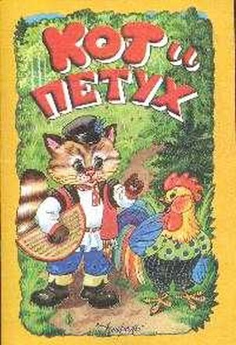
Лукьянова 229-596-387

Занятие: “Кот и петух”
Тема занятия: “Дружба, взаимовыручка, послушание”.
Форма занятия: Работа с пословицами.
Цель: Учить детей дружить, помогать друг другу, быть внимательными и осмотрительными. Помочь детям понять, что непослушание – причина бед.
Развивать умения использовать навык жизненных ситуаций в определённой народной мудрости. Воспитание атмосферы доброжелательности и симпатии.
Корегировать воображение, мышление, внимание, обогащение речевой культуры.
Предварительная работа: семейное чтение сказки “ Кот и петух”, стихов, пословиц, рассказов о дружбе с последующим обсуждением, разгадывание перепутаниц.
Атрибуты к занятию: заготовка перепутаницы, т.е. темы занятия, д/и “самый мудрый”, д/и “отгадай пословицу”, д/и “ покажи пословицу”, тема занятия.
Вводная часть
Пословицы не даром молвятся,
Без них прожить не как нельзя,
Они великие помощницы
И в жизни верные друзья
Порой они нас наставляют,
Советы мудрые дают,
Порой чему-то научают,
И от беды нас берегут.

– Ребята, о чём это стихотворение?
( ответы детей)
– Помимо загадок, сказок, у народа есть ещё и маленькие мудрые изречения-пословицы. Пословицы веками учили и воспитывали целые поколения. В пословице, как и в сказке, выражаются недостатки людей. Жадность, глупость, зло, ложь, вспыльчивость, зависть.
Положительные качества: доброта, ум, честность, дружелюбие, справедливость.
-Ребята, тема нашего занятия зашифрована. А для этого нужно потрудиться и разгадать перепутаницу. Буквы перепутались, поменяйте местами буквы и назовите правильно
(вывешиваю перепутаницу на доску)
АБЖУРД, АКЧУРЫВОМИАЗВ, ПОСШАНИЕЛУ, ПО СКАЗКЕ “ТОК И ХУТЕП”
– Молодцы с заданием справились
Основная часть
-Ребята, тема нашего занятия: “ Дружба, взаимовыручка, послушание” по сказке “Кот и петух”.
( вывешиваю тему занятия на доску)
-Ребята, сегодня на занятии мы будем играть в игры с пословицами по сказке “ Кот и петух”.
– Ребята, вспомните сказку “Кот и петух” и ответьте на вопрос. Кто из героев этой сказки постоянно выручал своего друга?
(ответы детей)
Постоянно выручал кот петуха.
– Ребята, как вы думаете, правильно ли делал кот?
(ответы детей)
Кот делал правильно.
-Ребята, почему вы так думаете?
21
Лукьянова 229-596-387

( ответы детей)
-Ребята, всё, что вы сейчас сказали, можно и пословицей сказать “Без друга в жизни туго”.
-Ребята, предлагаю игру.
Игра: “Самый мудрый”
Ход игры: на лепестках написаны пословицы о дружбе. Каждый по кругу вытягивает лепесток, читает пословицу и объясняет её смысл.
“Друг познаётся в беде”.
“Сам погибай, а друга выручай”.
“Кто скоро помог, тот дважды помог”.
“Нет друга – ищи, нашёл – береги”.
“На обеде все соседи, а пришла беда– все прочь, как вода”.
“Дружба дружбе рознь, иную хоть брось”.
-Молодцы. С игрой все справились. Ребята, сколько раз спасал кот петуха?
(ответы детей)
Два
-И каждый раз говорил. Что говорил кот петуху?
(ответы детей)
-Правильно. Не говорил ли я тебе, не открывай окошка, не выглядывай в окошко, съест тебя лиса и косточек не оставит. Смотри, слушай меня! Не слушал петух кота. На третий раз кот сказал петуху.
-Что сказал кот петуху?
(Ответы детей)
-Мы завтра дальше пойдём, не услышим тебя. И на этот раз не послушался петух. Уж очень ему хотелось узнать, ушла ли лиса? Вот он и высунул голову в окошко, а лиса его в когти и была такова. На этот раз кот уже не услышал песню петуха о помощи.
-Ребята, что случилось с петухом?
(ответы детей)
-Кот сколько не горевал, а после сказал.
-Ребята, что сказал кот?
(ответы детей)
-Молодцы. Петуху не хватало чего ребята?
(ответы детей)
Послушания.
– Молодцы. Я с вами согласна, петуху не хватило
послушания.
-Ребята, сказку о дружбе, взаимовыручке, послушании вы знаете. А знаете вы пословицы?
( ответы детей)
Предлагаю игру.
Игра: “Отгадай пословицу”
Ход игры: Всем участникам игры раздаются карточки. На каждой из них написана часть пословицы. Нужно отыскать среди играющих того, в чьих руках оказалась недостающая часть, чтобы твоя пословица стала полной. А за тем объясняем смысл пословицы.
“Большой вырос а…
Ума не вынес”
“Крепкую дружбу топором…
Не разрубишь”

22
Лукьянова 229-596-387

“Не одежда красит человека, а его…
Дела”
“Старый друг – лучше…
Новых двух”
“Жизнь дана на…
Добрые дела”
“Дерево цени в плодах, а…
Людей в делах”
“Не тот хорош, кто лицом пригож, а…
Тот хорош, кто на дело гож”
“Дерево держится корнями, а …
Человек делами”
Семья сильна, когда над …
Ней крыша одна”
-Молодцы. С игрой все справились. Пословица всегда поучительна. В ней всегда есть мораль, которую полезно помнить каждому.
Играем дальше.
Игра: “Покажи пословицу”
Ход игры:
Группа делится на две команды. Участникам команд нужно быстро разыграть пословицы.
- “Крепкую дружбу топором не разрубишь”
Двое стоят и держатся за руки, а третий “рубит” по рукам, но друзья показывают, что топор не страшен.
- “На обеде все соседи, а пришла беда, все прочь, как вода”
Все сидят, едят с аппетитом, а один ходит вокруг и жалобно на них смотрит. Они, наевшись, поглаживают живот, разводят руками, пожимают плечами, всячески показывая, что не понимают, что от них хотят.
-Молодцы. С игрой все справились.
Ребята, давайте подведём итог нашему занятию.
-Понравилось вам занятие?
(ответы детей)
– Давайте вспомним, чем занимались на занятии?
(ответы детей)
-Какой урок извлекли из занятия?
(ответы детей)
-Ребята, вы убедились, что пословица кратка, в ней нет лишних слов, каждое слово весомо, содержательно и точно, т.е. как и в сказке, всегда даётся поучительный урок или совет, о котором мы должны помнить. Потому что советы нам пригодятся в реальной жизни. Мы с вами убедились на примере сказки “Кот и петух”
Пословица не даром молвится,
Глупая речь не пословица
Пословица – всем делам помощница.
Пословица в век не сломится.

23
Лукьянова 229-596-387

Тема занятия: “Простота– хитрость, доверчивость– обман”

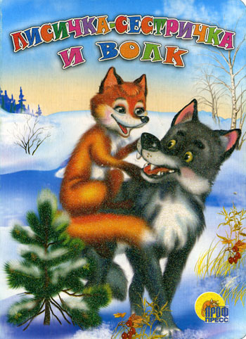
Лукьянова 229-596-387

Занятие: “Лисичка– сестричка и волк”
Тема занятия: “Простота– хитрость, доверчивость– обман”
Форма занятия: Чтение с последующим обсуждением.
Цель: Учить детей различать плохие поступки, коварные советы, понимать, что красивая, привлекательная внешность не всегда соответствует хорошим внутренним качествам. Развивать в детях сочувствие, желание помочь героям сказки. Воспитывать в детях осмотрительность и осторожность. Корегировать мышление, сообразительность, фантазию.
Предварительная работа: Семейное чтение стихов, рассказов, сказок, пословиц о хитрости, лжи, доверчивости, лени, коварстве с обсуждением.
Атрибуты к занятию: книга со сказкой “Лисичка– сестричка и волк”, тема занятия
“Простота– хитрость, доверчивость– обман”.
Вводная часть
-Ребята, случались ли с вами неприятные истории?
(ответы детей)
-Ребята, ведь неприятные истории и ситуации могут случиться с любым человеком в любой момент. Поговорим об этом на примере сказки, но сказку сначала нужно угадать.
(читаю отрывок из сказки “Лисичка– сестричка и волк”)
-Наловил дед рыбы полный воз. Едет домой и видит, что лиса свернулась калачиком и лепит на дороге. Дед слез с воза, подошел, а лиса не шелохнется. Дед подумал, что лиса неживая: – Вот чудесная находка! Будет моей бабе воротник на шубу.
– Ребята, кто догадался, как называется сказка?
(ответы детей)
“Лисичка– сестричка и волк”.
Основная часть
-Тема нашего занятия: “Простота– хитрость, доверчивость– обман”
(вывешиваю на доску тему занятия)
-Ребята, на занятии мы будем читать, и обсуждать героев.
(чтение сказки происходит по очереди, начинает воспитатель)
-Ребята, подумайте, разве дед, когда ехал домой счастливый с удачной рыбалки, мог представить, что с ним случится что-то плохое?
(ответы детей)
-Ребята, вспомните те неприятные ситуации, которые случились с её героями?
(ответы детей)
-Молодцы. Дед остался без улова лиса обманом у него всю рыбу забрала. Волка побили, он остался без хвоста. Лиса всех обманула, да ещё на избитом волке в лес ехала. Бабка осталась без рыбы и без воротника. Ещё лиса в избе в кадку угодила, тесто испортила.
-Молодцы. Вспомнили все плохие поступки лисы. Всех она обманула, всех перехитрила, всем зло причинила.
-Ребята, опишите внешность лисы?
(ответы детей)
Рыжая, пушистая, хвост длинный, красивая, мордочка острая, взгляд хитрый.
-Ребята, а если бы вы не знали, сколько плохого сделала лиса, смогли бы вы по её внешнему виду понять, что она плохая?
(ответы детей)
-Ребята, я с вами согласна. Ведь на вид она очень красивая и хорошая, а поступки совершает плохие, и советы даёт коварные.
24
Лукьянова 229-596-387

-Ребята, почему лиса обманула деда? Назовите её качества?
(ответы детей)
-Молодцы. Я с вами согласна. Лиса очень хитрая, ленивая, голодная, но идти на охоту не хочет. Ведь она знает, как тяжело за зайцем гонятся: заяц быстрей, да ещё и следы путает. Деда легче обмануть.
-Ребята, почему деда легче обмануть? Назовите качества.
(ответы детей)
-Молодцы. Я с вами согласна. Дед оказался простой и доверчивой. Дед поверил лисе, что она мёртвая. Деду надо было лучше проверять мёртвая она или нет.
-Ребята, а как должен был поступить дед, чтобы не оказаться в такой ситуации?
(ответы детей)
-Молодцы. Я с вами согласна. Нужно было подумать, прежде чем бросать лису в сани. Внимательно посмотреть ей в глаза – он заметил, что лиса живая. А можно было проехать мимо и не обращать внимания на лису, но очень хотелось воротник для бабки. В таком случае можно было положить лису в мешок и крепко его завязать. И тогда и рыба была бы, и воротник. Одним словом: дед, увидев мягкую добычу, забыл о возможной опасности.
-Молодцы. Одну ситуацию мы обсудили. Поговорим о волке. Ребята, какой волк? Назовите его качества
(ответы детей)
Жадный, ленивый.
-Ребята, как лиса наказала жадного и ленивого волка?
-Молодцы. Я с вами согласна. Лиса с волком добычей не поделилась, обманула, послала его на верную смерть. Посоветовала ему ловить рыбу на хвост в проруби. Она знала, что волк голодный и жадный, будет долго сидеть и хвост у него примёрзнет.
-Ребята, а как мог поступить волк, чтобы остаться с хвостом?
(ответы детей)
-Молодцы. Я с вами согласна. Ведь волк лучше всех знал, какая лиса, она постоянно его обманывала. Волк мог наказать лису за жадность – забрать рыбу, а мог разделить рыбу поровну – честно. Волк и лиса оба ленивые, бродят, высматривают, чем бы поживиться, а охотиться не хотят.
-Ребята, жалко ли вам волка?
(ответы детей)
Не жалко.
-Почему не жалко?
(ответы детей)
-Молодцы. Я с вами согласна. Он глупый, ему лень даже подумать, что с ним будет, если он хвост в прорубь опустит.
Итог занятия
-Ребята, давайте подвёдём итог нашему занятию.
-Понравилось вам занятие?
(ответы детей)
-Давайте вспомним, чем занимались на занятии?
(ответы детей)
-Какой урок извлекли из занятия?
(ответы детей)

25

Лукьянова 229-596-387

-Ребята, сегодня на примере сказки “Лисичка– сестричка и волк” мы увидели, что неприятности могут случиться в любой момент. В жизни, как и в сказке, есть такие люди, как лиса – хитрые и лживые. В сказке лиса обманула деда и волка. Деду надо было поступить по другому
-Как же?
Не брать лису. Так же и в жизни. Не брать в руки не поджимать незнакомые предметы,
вещи: они могут оказаться опасными. А волку нужно было думать своей головой. Стараться избегать встреч с такими людьми. И в жизни тоже всем нам нужно думать своей головой. Сказки придумал народ, чтобы предостеречь всех нас от возможных опасностей и от плохих людей. Сегодня вы хорошо поработали. Мне понравилось, как вы рассуждали, какие выводы делали.

26
Лукьянова 229-596-387

Тема занятия: “ Послушание– непослушание, осмотрительность и осторожность с незнакомыми людьми”

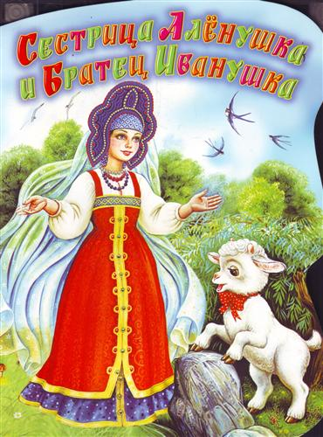
Лукьянова 229-596-387

Занятие: “Сестрица Алёнушка и братец Иванушка”
Тема занятия: Послушание-непослушание, осмотрительность, взаимная любовь, заботливость, терпение.
Форма занятия: Слушание сказки.
Цель: Учить детей делать выводы, анализируя поступки героев. Быть осторожными и осмотрительными людьми.
Развивать речь, творческое и образное мышление.
Воспитывать в детях послушание к старшим, терпение, заботливость к близким людям.
Предварительная работа: Проверить рабочее состояние DVD, чтение рассказов, сказок, стихов, притч с обсуждением, рисунки любимых персонажей.
Атрибуты к занятию: Диск со сказкой “Сестрица Алёнушка и братец Иванушка”, тема занятия “Послушание-непослушание; осмотрительность и осторожность, взаимная любовь, заботливость, терпение”, альбомные листы по количеству детей, цветные и простые карандаши, фломастеры, ластик.
Вводная часть: сказка– сказка прибаутка рассказать её – не шутка! Надо так за дело взяться, так глаголить, так стараться, чтобы с самого начала детвора не заскучала, чтоб в серёдке весь народ от неё разинул рот, чтоб в конце ни стар, ни мал, сонный, носом не клевал. Вот и мы начнем, сей сказ по порядку, без прикрас.
– Ребята, поднимите руки те, кто догадался, чем на занятии мы будем заниматься?
(ответы детей)
Слушать сказку.
-Название сказки вам нужно угадать. Предлагаю игру “Отгадай сказку”.
Нет ни речки, ни пруда
Где воды напиться?
Очень вкусная вода
В ямке от копытца.
(ответы детей)
“ Сестрица Алёнушка и братец Иванушка”
1: Основная часть.
Тема нашего занятия по сказке “Сестрица Алёнушка и братец Иванушка”: Послушание-непослушание, осмотрительность и осторожность, взаимная любовь, заботливость, терпение.
(тема занятия вывешивается на доску)
-Предлагаю послушать сказку “Сестрица Алёнушка и братец Иванушка”
(После слушания сказки предлагаю обсудить поступки персонажей сказки)
-Как Иванушка попал в беду?
(ответы детей)
-Как можно назвать Иванушку, который без разрешения напился воды?
(ответы детей)
Непослушание.
Сказка не даёт прямых наставлений детям, но в её содержание всегда заложен урок. Слушайся, уважай старших, не уходи из дома без разрешения.
-Как Алёнушка попала в беду?
(ответы детей)
-Как можно назвать Алёнушку, которая сразу же запустила в дом незнакомого
человека– колдунью?
27
Лукьянова 229-596-387

(ответы детей)
Не осмотрительность, не осторожность.
– Кто помог Алёнушке? Как?
(ответы детей)
Взаимная любовь, заботливость, терпение.
-Чем закончилась сказка?
(ответы детей)
Игра “Умная пословица”
Ход игры: Объясни смысл пословиц на примере сказки.
“Мир не без добрых людей”
“Умей обождать”
“Любовь братская крепче каменных стен”
(ответы детей)
2: Основная часть
-Предлагаю заняться творчеством по сказке “Сестрица Алёнушка и братец Иванушка”.
Рисунок – “Мой любимый герой”. Обсуждение любимых героев происходит в кругу. Вопросы задаются не все сразу, а постепенно (сначала все по кругу называют своего героя, затем говорят о его качествах и т. д)
Вопросы для обсуждения рисунков:
Как зовут твоего любимого героя?
Почему он тебе нравится? Какой он? (качества)
Как ведёт себя твой герой в сложных ситуациях? Спасает ли он кого-нибудь?
Что тебе в нём не нравится?
Если бы ты стал таким же, как твой любимый герой, чтобы ты сделал?
Итог занятия:
-Ребята, давайте подведём итог нашему занятию.
-Понравилось вам занятие?
(ответы детей)
-Давайте вспомним, чем занимались на занятии?
(ответы детей)
-Узнали ли вы, что-нибудь нового на занятии?
(ответы детей)
-Ребята, какой урок вы извлекли из занятия?
(ответы детей)
-Ребята, я с вами согласна. В народных сказках всё, как в жизни. Победа добра над злом, послушание-непослушание, осмотрительность и осторожность, любовь, заботливость, терпение. Сказка-ложь, да в ней намёк, добрым молодцам урок.

28

Лукьянова 229-596-387

Беседа по мотивам сказки “ О рыбаке и рыбке”

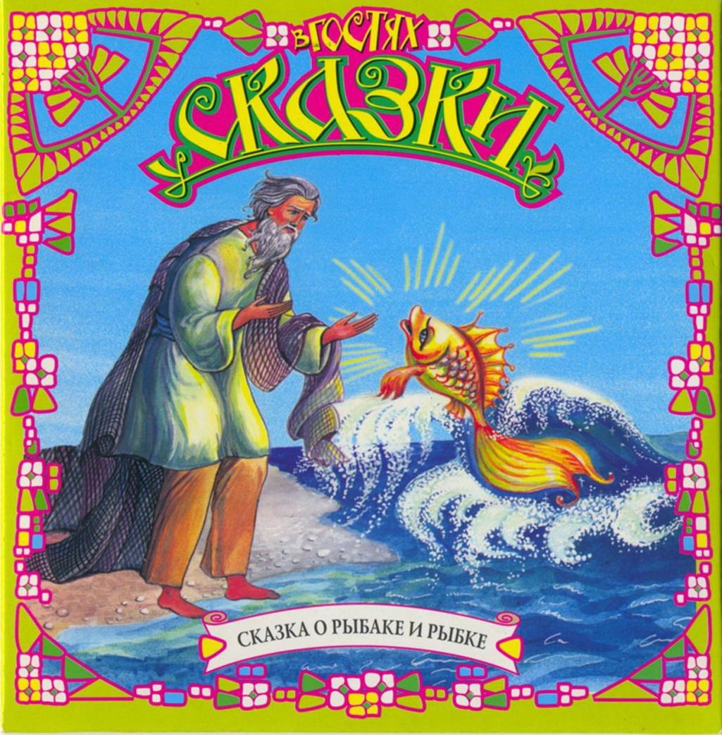
Лукьянова 229-596-387

Занятие: “Сказка о рыбаке и рыбке”.
Тема занятия: Беседа по мотивам сказки “ о рыбаке и рыбке”.
Форма занятия: Беседа.
Цель: Учить детей анализировать поступки персонажей сказки. Показать детям, как речь характеризует героев сказки: старуха – грубая, своевольная, жестокая. Старик – покладистый, смиренный. Развивать в детях сострадание, сочувствие к поступкам одних героев и неприятие поступков других. Воспитание атмосферы доброжелательности и симпатии между детьми.
Предварительная работа: Чтение сказки “О рыбаке и рыбке”, рассматривание иллюстраций к сказке.
Атрибуты к занятию: Разрезная иллюстрация по сказке “О рыбаке и рыбке”, иллюстрация к портрету А.С.Пушкин, три иллюстрации моря (разыгралось, помутилось, почернело), д/и”объясни пословицу”.
Вводная часть
(занятие проводится в кругу на ковре)
-Ребята, тема нашего занятия зашифрована в иллюстрации. Для того чтобы узнать тему нашего занятия, вам нужно собрать иллюстрацию, и отгадать к какой сказке она относится.
(дети все вместе собирают иллюстрацию к сказке)
-Ребята, из какой сказки эта иллюстрация?
(ответы детей)
“О рыбаке и рыбке”
(во время занятия иллюстрация лежит в середине круга)
1: Основная часть
-Ребята, сегодня на занятии у нас беседа по мотивам сказки “О рыбаке и рыбке”.
-Ребята, кто сочинил эту сказку?
(ответы детей)
А.С.Пушкин сочинил не только прекрасные стихи, но и писал удивительные по своему содержанию сказки.
(вывешиваю иллюстрацию к портрету А.С.Пушкина)
-Ребята, назовите сказки, которые написал А.С.Пушкин?
(ответы детей)
“Золотой петушок”, “О мёртвой царевне семи богатырях”, “ О попе и о работнике его балде”, “Царевна лебедь”, “О царе Султане”, “У лукоморья дуб зелёный”.
-Ребята, кто такой сказочник?
(ответы детей)
-Ребята, я с вами согласна. Добавлю только, что сказочник это человек, который до конца верит в добро. Он находит в себе мужество осуждать в людях зло, жестокость, зависть и верить, что главная побеждающая сила в самом человеке, в его делах. В этом мы убедились, прочитав сказку “О рыбаке и рыбке”, которую написал А.С.Пушкин.
-Ребята, предлагаю обсудить сказку “О рыбаке и рыбке”.
-Ребята, что вы знаете из жизни старика и старухи?
(ответы детей)
-Ребята, я с вами согласна. Жили они бедно, была у них землянка у моря, да корыто разбитое. Старик ходил на море рыбу ловить.
-Ребята, сколько раз старик закидывал невод?
(ответы детей)
29
Лукьянова 229-596-387

-Ребята, с чем пришёл невод в первый раз?
(ответы детей)
С тиной болотной.
-Ребята, с чем пришёл невод во второй раз?
(ответы детей)
С травой морской.
-Ребята, с чем пришёл невод в третий раз?
(ответы детей)
С золотой рыбкой.
-Ребята, почему старик отпустил рыбку?
(ответы детей)
Пожалел рыбку.
-Ребята, назовите качества характеризующие старика?
(ответы детей)
-Ребята, я с вами согласна. Старик обладал положительными качествами характера: простота, вежливость, милосердие, смирение, бескорыстие.
-Ребята, вспомните и скажите, кем становилась старуха с помощью золотой рыбки?
(ответы детей)
Дворянкой, боярыней, царицей, хотела быть владычицей морской.
-Ребята, как она относилась к старику и слугам? Дайте оценку поведения старухи.
(ответы детей)
-Ребята, я с вами согласна. Старуха была всем недовольна, жестокая, грубая, жадная, своевольная.
-Ребята, обратите внимания на иллюстрацию, Пушкин показывает природу способную сочувствовать человеку, участвовать в событиях его жизни, выражать своё отношение к тем или иным человеческим поступкам. Море всё время отзывается на растущую жадность старухи. Давайте, проследим это изменение.
-Ребята, как это происходит?
(ответы детей)
-Ребята, я с вами согласна: сначала море слегка разыгралось, затем помутилось, а потом неспокойное стало, почернело. В последней картине по морю нетрудно угадать развязку сказки, наступает возмездие за использование волшебных даров во зло человеку.
-Ребята, почему в такой последовательности, автор расположил море?
(ответы детей)
-Ребята, я с вами согласна, потому что старуха начала с просьбы о новом корыте и закончила тем, что захотела быть владычицей морской. С каждым разом её желания росли и росли.
-Ребята, как меняется каждая обращённая просьба старика к рыбке?
(ответы детей)
Она всё больше содержит осуждение.
-Ребята, как старик обращался к рыбке? Как это происходило?
(ответы детей)
“Разбранилась моя старуха”
“Ещё пуще старуха бранится”
“Пуще прежнего старуха вздурилась”
“Опять моя старуха бунтует, что мне делать с проклятой бабой”
-Ребята, как золотая рыбка проучила старуху?
(ответы детей)
Старуха осталась у разбитого корыта.
30
Лукьянова 229-596-387

2: Основная часть
-Молодцы. Предлагаю игру.
Игра: “ Объясни пословицу”
Ход игры: Пословицы веером лежат на ковре, каждый по кругу берёт по одной и объясняет смысл пословицы. Я начинаю:
“Доброму бог помогает”.
“Кто много желает, тот и мало не видает”.
“Чего нет, того и хочется”.
“Кто берёт махом, кончает прахом”.
“За добро добром платят”.
“Что кому на роду написано, то тому и бог даст”.
“Добро в век не забудется”.
-Молодцы. Все хорошо играли. Предлагаю следующую игру.
Игра: “”Комплимент”
Ход игры: Все по цепочке говорят друг другу, то, что ценят в человеке, т.е. качества характера. Начинает воспитатель со слов: – “мне в тебе нравится… ДОБРОТА, ЗАБОТЛИВОСТЬ, ПОСЛУШНЫЙ, УВАЖЕНИЕ, ПРИВЕТЛИВОСТЬ, ОТВЕТСТВЕННОСТЬ, ДРУЖБА, НЕ ЖАДНЫЙ, НЕ ХИТРЫЙ Т.Д.
Итог занятия
-Ребята, давайте подведём итог нашему занятию.
-Понравилось вам занятие?
(ответы детей)
-Давайте вспомним, чем занимались на занятии?
(ответы детей)
-Какой урок, извлекли из занятия?
(ответы детей)
– Ребята, я с вами согласна. Добавлю только что, “Сказка– ложь, да в ней намёк, добрым молодцам урок”,– писал А.С. Пушкин. И действительно в сказке, есть урок: довольствоваться тем, что есть, не желать слишком многого.

31
Лукьянова 229-596-387

Тема занятия: “ Послушание– непослушание, бесстрашие, дружба. Помощь другу в беде”

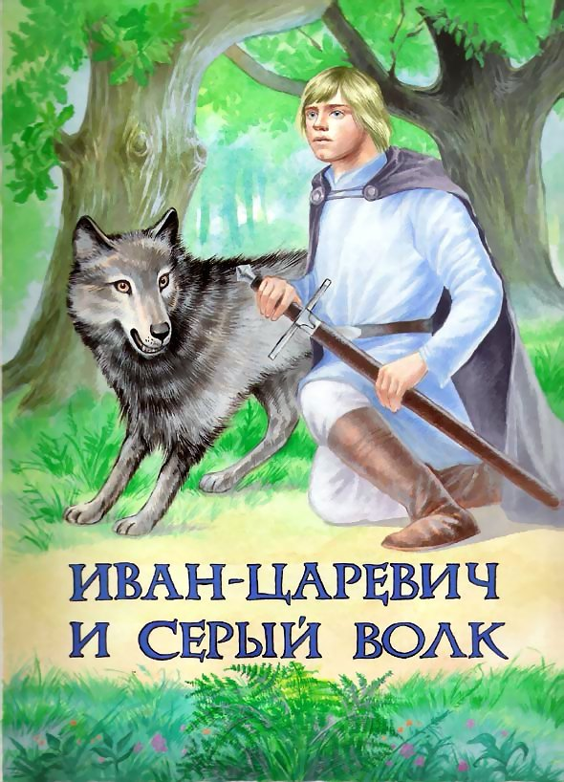

Лукьянова 229-596-387

Занятие: “ Иван-царевич и серый волк”.
Тема занятия: “Послушание– непослушание, бесстрашие, дружба. Помощь другу в беде”.
Форма занятия: Слушание сказки.
Цель: Помочь детям осознать необходимость послушания, ответственность за свои поступки, помогать друг другу в сложных ситуациях.
Развивать в детях художественный вкус, рассматривая иллюстрацию к сказке, В.М.Васнецов “Иван– царевич на сером волке”.
Воспитывать у детей навык внимательного слушания сказки, помогать, не отвлекаясь следить за развитием сюжета.
Предварительная работа: Семейное чтение стихов, рассказов, сказок о дружбе, послушании с последующим обсуждением, рассматривание иллюстраций.
Атрибуты к занятию: Диск со сказкой “Иван– царевич и серый волк”, иллюстрация В.М.Васнецова “ Иван-царевич на сером волке”, иллюстрация к портрету В.М.Васнецов, тема занятия “Послушание– непослушание, бесстрашие, дружба. Помощь другу в беде”.
Вводная часть
-Ребята, каждый из вас бывает в библиотеке, и каждый раз вы видите, сколько интересных книг перед вами! Какие чудесные картинки в них!
-Ещё не читая книги, а, рассмотрев только картинки, вы сможете сказать, какими будут герои сказки?
(ответы детей)
-Ребята, я с вами согласна: весёлыми или злыми, умными или глупыми, ленивыми или трудолюбивыми.
-Ребята, кто рисует иллюстрации к сказкам?
(ответы детей)
Правильно, художники– иллюстраторы.
-Ребята, сегодня мы познакомимся с известным русским художником– иллюстратором, Виктором Михайловичем Васнецовым.
(вывешиваю иллюстрацию к портрету на доску)
-Его иллюстрации к русским народным сказкам весёлые и добрые, занимательные и поучительные.
( вывешиваю на доску иллюстрацию к сказке “ Иван– царевич и серый волк”)
-Ребята, из какой сказки иллюстрация художника Виктора Михайловича Васнецова?
(ответы детей)
-Правильно. “Иван-царевич и серый волк”.
1:Основная часть
-Тема нашего занятия “Послушание-непослушание, бесстрашие, дружба, помощь другу в беде”.
-Ребята, предлагаю рассмотреть иллюстрацию В.М.Васнецова по сказке “Иван-царевич и серый волк”.
-Ребята, кто является главным героем на иллюстрации?
(ответы детей)
Волк
-Ребята, как ведёт себя волк на иллюстрации?
32
Лукьянова 229-596-387

(ответы детей)
-Ребята, я с вами согласна. Волк ведёт себя, как человек. Ведь прежде чем нарисовать животных, художник изучал их повадки, а потом через них показывал черты свойственные людям.
-Ребята, посмотрите внимательно на волка. Скажите, какой он? т.е. его качества.
(ответы детей)
-Ребята, я с вами согласна. Волк смелый, бесстрашный, добрый.
-Ребята, что можно сказать о людях. Как изображены они?
(ответы детей)
-Ребята, я с вами согласна. Сидят, обнявши друг друга. Они любят и дружны друг с другом.
-Ребята, какой цвет преобладает на иллюстрации?
(ответы детей)
-Правильно. Я с вами согласна преобладает больше тёмных цветов.
-Ребята, как вы думаете почему?
(ответы детей)
-Правильно. С помощью цвета художник умело передаёт настроение персонажей (весёлое или грустное).
2: Основная часть
-Ребята, предлагаю послушать сказку “Иван-царевич и серый волк”, а затем обсудить поступки персонажей.
(включаю диск со сказкой)
-Ребята, о чём говорит сказка, о каких качествах?
(ответы детей)
-Правильно. Я с вами согласна. (Послушание-непослушание, бесстрашие, дружба, помощь друг другу в беде)
-Ребята, чему хотел научить нас автор сказки?
(ответы детей)
-Ребята, я с вами согласна. Автор хотел научить нас хорошим поступкам. Отличить добро от зла, хорошее и плохое. Для того чтобы мы с вами по сказкам учились, как правильно поступать в тех или иных ситуациях.
-Ребята, вспомните волка и скажите какой он? Назовите качества и приведите примеры.
(ответы детей)
-Молодцы. Я с вами согласна волк бесстрашный, добрый, доверчивый, смелый.
-Ребята, вспомните Ивана-царевича и скажите какой он? Назовите качества и приведите примеры.
(ответы детей)
-Молодцы. Я с вами согласна Иван-царевич добрый, смелый, уважительный, честный, ответственный.
-Ребята, Иван-царевич всегда правильно поступал? Приведите примеры,
(ответы детей)
-Молодцы. Я с вами согласна. Его непослушание каждый раз приводило к новым проблемам, т.е. Иван-царевич и серый волк попадали в беду, но не отчаивались, а старались найти выход из сложной ситуации.
-Ребята, вспомните братьев Ивана-царевича (Дмитрия-царевича и Василия-царевича). Какими они были? Назовите качества и приведите примеры.
(ответы детей)
-Молодцы. Я с вами согласна. Они были злыми, лживыми, завистливыми и хитрыми.
-Ребята, чем закончилась сказка?
33
Лукьянова 229-596-387

(ответы детей)
У сказки счастливый конец.
-Ребята, какой поступок легче совершить добрый или злой? Почему?
(ответы детей)
-Ребята, я с вами согласна, чтобы совершить добрый поступок нужно постараться и приложить старания.
Итог занятия
-Ребята, давайте подведём итог нашему занятию.
-Понравилось вам занятие?
(ответы детей)
-Давайте вспомним, чем занимались на занятии?
(ответы детей)
-Какой урок, вы извлекли из занятия?
(ответы детей)
-Ребята, я с вами согласна. Не только интерес, не только развлечение есть в сказке. Но и урок, а том, что жить нужно честно, не бросать друг друга в беде, слушаться и уважать старших. Но в жизни каждый человек сам решает, какой дорогой ему идти, что делать – хорошее или плохое, доброе или злое. Я хочу, чтобы каждый из вас умел отличить истинный поступок от бесчестного, благородный от не благородного, мужественный от трусливого.

34
Лукьянова 229-596-387

Тема занятия: “Рассеянность и её следствие, своеволие и ответственность, самолюбие и способность проявить сострадание, жалость к другому человеку. Любовь – чудо”.

Лукьянова 229-596-387

Занятие: “Цветик – семицветик”
Тема: Рассеянность и её следствия, своеволие и ответственность, самолюбие и способность проявить сострадание, жалость к другому человеку. Любовь-чудо.
Форма занятия: Просмотр сказки.
Цель: Помочь детям осознать, что любовь способна творить чудеса. Пример верного выбора друга-выбора сердца, различать жизненные ценности.
Развивать в детях стремление посильно помогать окружающим людям.
Воспитывать сострадание, сочувствие.
Предварительная работа: Проверить рабочее состояние DVD,семейное чтение стихов, рассказов, сказок, притч, пословиц, т.д. с обсуждением.
Атрибуты к занятию: Диск со сказкой “Цветик – семицветик”, диск со спокойной музыкой, тема занятия приглашение в сказку, цветная бумага, картон, ножницы, клей, нитки, карандаши.
Вводная часть
-Ребята, нам пришло приглашение, но куда? Давайте прочитаем (читает ребёнок)
Приглашение в сказку.
Лети, лети, лепесток,
Через запад на восток,
Через север, через юг,
Возвращайся, сделав круг
Лишь коснёшься ты земли,
Быть, по-моему, вели!
-Ребята, из какой сказки это стихотворение? Отгадайте!
(ответы детей)
1: Основная часть
-Правильно. Сказка называется “Цветик – семицветик”. Тема нашего занятия называется “Рассеянность и её следствия, своеволие и ответственность, самолюбие и способность проявить сострадание и жалость к другому человеку, любовь– чудо!”
(тема занятия вывешивается на доску)
-Приглашаю всех в сказку.
(включаю диск со сказкой)
-Ребята, предлагаю обсудить поступки персонажей сказки.
-Как можно назвать Женю в начале сказки, т.е. её качества?
(ответы детей)
Рассеянность, своеволие, самолюбие.
-Почему вы так считаете? Приведите примеры.
(ответы детей)
Девочка бездумно истратила шесть волшебных лепестков и не принесла никакой пользы ни себе, ни людям.
-Правильно ли поступила Женя, пожертвовав свой последний лепесток?
(ответы детей)

35
Лукьянова 229-596-387

Женя проявила сострадание и жалость, любовь к другому человеку, во имя помощи больному мальчику. Девочка бережно оторвала последний голубой лепесток, затем, разжала пальцы и запела тоненьким голоском, дрожащим от счастья:
Лети, лети, лепесток,
Через запад на восток,
Через север, через юг,
Возвращайся, сделав круг,
Чуть коснёшься ты земли-
Быть, по-моему, вели.
Вели, чтобы Витя был здоров! И в ту же минуту мальчик вскочил со скамейки, стал играть с Женей в салки.
-Ребята, Женя больше потеряла, или приобрела?
(ответы детей)
Пожертвовав свой последний лепесток ради помощи мальчику, Женя была вознаграждена счастьем приобретения нового друга.
-Ребята, чему Женя, радовалась?
(ответы детей)
Свершилось чудо.
2: Основная часть
-Ребята, видите, какое чудо сделал последний лепесток цветика – семицветика. Цветик – семицветик называется заветным, по его лепесткам можно загадывать желания. Давайте, и мы с вами сделаем свои цветики – семицветики. Звучит музыка, на каждом столе лежит всё необходимое для работы, дети склеивают цветики с семью лепестками.
К цветику можно приклеить ниточку и вешать на шею, а можно положить в потайной уголок. Ребята, но не забывайте проявлять сострадание, ответственность, любовь и жалость к другому человеку. Предлагаю всем встать в круг и подарить свой цветик другу, которому вы бы хотели пожелать, что-то от души (игра проходит по кругу, начиная с воспитателя)
Итог занятия
-Ребята, давайте подведём итог нашему занятию
-Понравилось вам занятие?
(ответы детей)
-Давайте вспомним, чем занимались на занятии?
(ответы детей)
-Узнали ли вы, что-нибудь нового на занятии?
(ответы детей)
-Ребята, случалось ли у кого-то из вас чем – то жертвовать, кому-то сострадать, проявлять жалость. Приведите примеры?
(ответы детей)
-Ребята, какой урок вы извлекли из занятия?
(ответы детей)
-Ребята, я с вами согласна. Эта сказка произвела сильное впечатление. Любовь способна творить чудеса. Добрую сказку в душе сбереги. С добрых героев пример ты бери!

36
Лукьянова 229-596-387

Тема занятия: “Парад сказочных героев”.

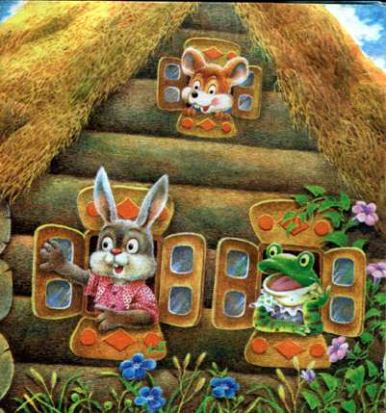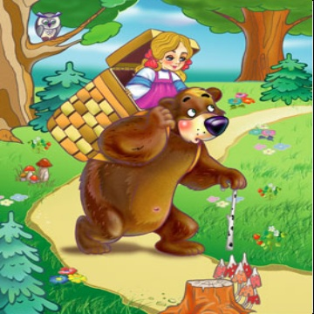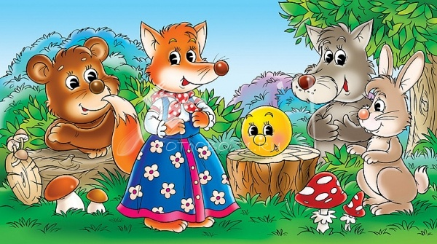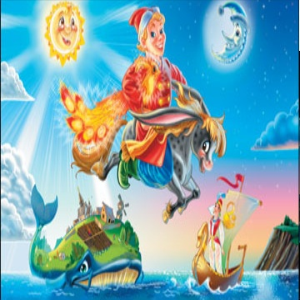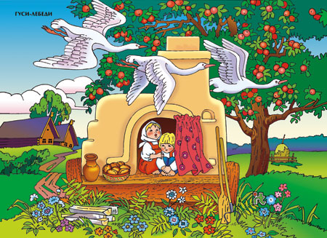

Лукьянова 229-596-387

Занятие: “Итоговое”.
Тема занятия: “Парад сказочных героев”.
Форма занятия: Комплексная.
Цель занятия: Закреплять знания к произведениям устного народного творчества, интерес к литературным произведениям.
Развивать умения использовать навык жизненных ситуаций на примере событий сказки. Помочь детям понять, что непослушание причина бед, нужно быть внимательными и заботливыми друг к другу, сообразительными и находчивыми в беде.
Воспитание атмосферы доброжелательности и симпатии между детьми.
Корригировать творческую активность, память, речь, эстетический вкус.
Предварительная работа: Беседа о сказках, рассматривание иллюстраций к сказкам, чтение и обсуждение сказок, отгадывание загадок, рисунки к любимым сказкам.
Атрибуты к занятию: Тема занятия “Парад сказочных героев”, письмо от Волшебницы, белый картон, цветные карандаши, восковые мелки, гуашь, кисти, стаканчики с водой, тряпочки, ножницы, карточки с персонажами сказки “Маша и медведь”, сказка “Маша и медведь”.
Вводная часть
-Ребята, тема нашего занятия зашифрована в стихотворении. Для того чтобы узнать тему занятия, вам нужно внимательно послушать стихотворение.
Сейчас начнётся наш парад,
К нам выйдут целым строем.
Те, с кем всегда ты встрече рад,
Твои любимые герои.
Вот книги шелестят страницы,
И кто-то к нам уже стучится!
-Ребята, о чём это стихотворение?
1: Основная часть
-Молодцы. Я с вами согласна. Это стихотворение о героях ваших любимых сказок. Тема занятия называется “Парад сказочных героев”.
(Вывешиваю на доску тему занятия)
-Ребята, занятие посвящено сказкам – устному народному творчеству, которое отражает душу народа.
-Ребята, что такое сказка, в чём её назначение?
(ответы детей)
-Молодцы. Я с вами согласна. Сказка– это мудрёная история. Назначение её в том, чтобы выявить насколько, догадлив и сообразителен человек, высмеиваются недостатки людей.
-Ребята, как вы думаете, какие недостатки людей высмеиваются?
(ответы детей)
-Молодцы. Я вами согласна. Высмеиваются жадность, жестокость, глупость, вспыльчивость, зависть.
-Ребята, какие положительные качества прославляются?
(ответы детей)
-Молодцы. Я с вами согласна. Доброта, дружелюбие, ум, справедливость, честность.

37
Лукьянова 229-596-387

2: Основная часть
-Ребята, сегодня на занятии мы будем играть в игры, отгадывать загадки, беседовать о сказках, описывать нравственный образ главных героев сказки, заниматься творчеством.
Сегодня с вами хотели бы, встретиться многие сказочные герои. Кто они? Вы сейчас отгадаете.
-Предлагаю игру: “Угадай героев сказки”
Ход игры: Каждый по очереди отгадывает загадку.
Угадай героев сказки,
Я даю тебе подсказки.
Чтобы легче отвечать,
Будем строки рифмовать.
Никогда ему не верьте,
Хоть он скажет, что бессмертен.
Состоит он из мощей – отвратительный…
(Кощей)
Так похож он на клубок,
Но себя спасти не мог.
У него румяный бок – это вкусный…
(Колобок)
Лечит маленьких детей,
Лечит маленьких зверей.
Сквозь очки на всех глядит
Добрый доктор…
(Айболит)
Летела стрела и попала в болото,
И в этом болоте поймал её кто – то.
Кто, распростившись с зелёною кожей,
Сделался милой, красивой, пригожей?
(Василиса Прекрасная)
Из леса птицы прилетают,
Детишек малых забирают,
К яге в избушку их несут
И в детской сказочке живут.
(Гуси – лебеди)
Сейчас потолкуем о книжке другой,
Тут синее море, тут берег крутой.
Старик вышел к морю, он невод забросил.
Кого он поймает, и что он попросит?
(Золотая рыбка)
Оперением горя, вся сверкает, как заря,
А Иван – дурак ночами её ловит для царя.
Он ей в хвост сумел вцепиться, а зовут её…
(Жар – птица)
Я в семействе не один,
Третий, самый младший сын.

38
Лукьянова 229-596-387

Каждый, кто со мной знаком,
Называет дурачком.
Не согласен я никак –
Не дурак я, а добряк.
(Иван – дурак)
Работать умела красиво и ловко,
В деле любом, проявляя сноровку.
Хлеба пекла и скатерти ткала,
Шила рубашки, узор вышивала,
Лебедью белою в танце плыла…
Кто мастерица эта была?
(Василиса Премудрая)
Эта сказка не нова,
В ней принцесса всё спала.
Феи злобной в том вина
И укол веретена…
(Спящая красавица)
Ах ты, Петя – простота,
Сплоховал немножко, не послушался Кота,
Выглянул в окошко…
(Петушок – золотой гребешок)
Скачет лошадь не простая,
Чудо – грива золотая,
По горам парнишку носит,
Да никак его не сбросит.
Есть у лошади сынок –
Удивительный конёк
По прозванью…
(Горбунок)
Лети, лети, лепесток,
Через запад на восток,
Через север, через юг,
Возвращайся, сделав круг, лишь
Коснёшься ты земли, быть по– моему, вели.
(Из сказки “Цветик – семицветик”)
Сказочное название скатерти.
(Самобранка)
Кто из обитателей болота
Стал женой царевича.
(Царевна – лягушка)
Сестрица Иванушки.
(Алёнушка)
Птица, которая в сказках
Приносит вести на хвосте.
(Сорока)
В какой сказке зимой находят подснежники?
(12 месяцев)

39
Лукьянова 229-596-387

Фрукт, которым отравили царевну.
(Яблоко)
Жилище Бабы – Яги.
(Избушка на курьих ножках)
В какой сказке волк привёз царевича
Жар – птице, воровавшей золотые яблоки?
(Иван – царевич и серый волк)
Самое любимое мужское имя в русских сказках.
(Иван)
Дом, где живёт царевна русских сказок.
(Терем)
Дерево, чьи волшебные плоды дарят молодость.
(Яблоня)
Главный помощник Ивана – царевича.
(Волк)
Самый главный остров русских сказок.
(Буян)
-Молодцы. Вижу, вы хорошо знаете, сказки и любите их. Мир сказок огромен, почти как планета Земля, на которой мы живём, а каждую сказку можно сравнить со страной. Сказочный мир делится на два больших материка: на одном живут сказки народные, а другом авторские.
-Ребята, какие сказки называются народными?
(Ответы детей)
-Молодцы. Я с вами согласна. Народная сказка устно передаётся от бабушек и дедушек к мамам и папам, а от них к детям. Так сказка и живёт.
-Ребята, какие сказки называются авторскими?
(Ответы детей)
-Молодцы. Авторская сказка придумывается, создаётся и записывается одним человеком – автором.
3: Основная часть
-Ребята, я нашла это письмо возле нашей группы. Интересно: от кого оно? Адрес не указан. Хотите узнать, что в нём написано?
(Читает ребёнок)
“Здравствуйте, дорогие дети! Я Волшебница из мира сказок. У меня случилось несчастье. Есть у меня “Волшебная книга” очень большая и красивая, в неё вмещались все сказки, какие только есть на свете. Когда вставало солнце, я открывала её, и сказки разлетались по всей земле, чтобы радовать детей. А вечером, когда они возвращались, я закрывала книгу, чтобы их никто не тревожил. Но вчера я забыла это сделать, и одна сказка пропала. И теперь, чтобы сказка смогла вернуться, нужно нарисовать и вырезать персонажей сказки. Может, вы мне поможете? Но сначала вы должны отгадать пропавшую сказку”.
Сидит в корзине девочка
У Мишки за спиной,
Он, сам того не ведая,
Несёт её домой.
А дорога – нелегка,
А корзина – высока,
Сесть бы на пенёк…съесть бы пирожок
(Маша и медведь)
40
Лукьянова 229-596-387

-Молодцы. Правильно. Ребята, поможем Волшебнице вернуть пропавшую сказку?
(Ответы детей)
-Ребята, сначала нужно распределить персонажей пропавшей сказки “Маша и медведь”.
Предлагаю игру: “Выбери сказочный персонаж”.
Ход игры: Каждый по кругу берёт карточку. Персонаж написан на обратной стороне карточки.
-Молоды. С игрой все справились. Усаживайтесь удобней и за работу.

(Дети рисуют, вырезают персонажей сказки “Маша и медведь” материал, предоставляется на выбор: цветные карандаши, восковые мелки, гуашь.)
-Молодцы. Сказочные персонажи готовы. Вот и вернули сказку на своё, место и книга сказок снова будет радовать детей и взрослых волшебными историями.
-Ребята, предлагаю театрализованную игру по сказке “Маша и медведь” с персонажами, которые вы изготовили.
(Роль автора исполняет воспитатель)
-Ребята, вот и закончилась наша театрализованная игра. Понравилась вам играть в сказку?
(Ответы детей)
-Ребята, как Маша попала в беду?
(Ответы детей)
-Ребята, как можно назвать Машу, которая без разрешения ушла из дома?
(Ответы детей)
-Ребята, чем закончилась сказка?
(Ответы детей)
-Ребята, правильно ли сделала Маша, что обхитрила медведя?
(Ответы детей)
-Ребята, можно назвать Машу хитрой? Почему?
(Ответы детей)
-Ребята, как ведёт себя Маша в сложной ситуации?
(Ответы детей)
-Ребята, как можно назвать Машу? Её качества.
(Ответы детей)
Сообразительной и находчивой, смелой, заботливой о родных, трудолюбивой.
Итог занятия
-Ребята, давайте подведём итог нашему занятию. Понравилось вам занятие?
(Ответы детей)
-Ребята, давайте, вспомним, чем занимались на занятии?
(Ответы детей)
-Ребята, какой урок извлекли из занятия? Чему сказка научила?
(Ответы детей)
-Молодцы. Я с вами согласна. Быть послушными, внимательными, заботливыми к окружающим вас, людям. Сообразительными и находчивыми в беде.
-Добрую сказку в душе сбереги.
С добрых героев пример ты бери!
Сам для других ты волшебником будь!
Детство уйдёт, но ты нас не забудь!

41
Лукьянова 229-596-387
Литература
1.Сказочная игротека: праздники, игры, викторины для детских коллективов / Авт. – сост. М.С. Коган. – Новосибирск: Сиб. Унив. изд. – во, 2009. – 221с.– (Сценарии игр и праздников).
2.Русское народное поэтическое творчество. Хрестоматия: Учеб. Пособие / Сост. Ю.Г. Круглов. – 2 – е изд., дораб. – Л.: Просвещение, Ленингр. Отд – ние, 1987. – 655 с.
3.Афанасьева, А.Н. Народные Русские сказки / А.Н. Афанасьева. – М.: Гослитиздат, 1958. – 315с.
4.Богдановой, О.А. Русские сказки, сборник в обработке / О.А. Богдановой. – Ленинград,1991. – 355с.
5.Вадченко, Н.Л. Азбука и сказки, загадки и подсказки (энциклопедия для детей) / Н.Л. Вадченко. – Москва,2000 – 566с.
6.Ашиков, В. Воспитание и обучение / В. Ашиков / / Дошкольное воспитание. – 2004. – №1. – с. 13 – 19.
7.Трунова, М. Формирование личности ребёнка / М. Трунова / / Дошкольное воспитание. – 2004. – №2. – с. 35 – 46.
8.Кутузова, И. О программе “детство” / И. Кутузова / / Дошкольное воспитание. – 2004. – №5. – с.15 -30.
9.Зимина, И. Народная сказка в системе воспитания / И. Зимина / / дошкольное воспитание. – 2005. № 5. – с. 28 – 35.
10.Крынцылова, И. Диагностика и развитие детской одарённости / И. Крынцылова / / Дошкольное воспитание. – 2007. – № 5. с. 50 -58.
11.Куликовских, Н. Увлечь книгой / Н. Куликовских / / дошкольное воспитание. – 2007. – № 5. – с.33 – 40.
12.Слепцова, И. Основы личностного ориентированного взаимодействия воспитателя с детьми / И. Слепцова / / Дошкольное воспитание. – 2007. – № 3. – с.74 – 80.
13.Цветик – семицветик [Электронный ресурс]: мультипликационный фильм – / реж. В. Громов, В. Полковников; в ролях: Б. Бродский, М. Папава, Г. Березко, Н. Воинов, Ю. Левитин, Л. Аристов / / Сказки русских писателей по произведениям В. Катаева, А. Чехова, Д. Мамин – Сибиряк; ООО “Си Ди – Клуб”. М.: Крупный план, 2007. – 1 электрон. Опт. Диск(DVD) .
14.Лучшие русские сказки [электронный ресурс] \ М. R&C ООО “Art Optimum”; 2009.– 1 электрон. Опт. Диск (CD – ROM).
42

